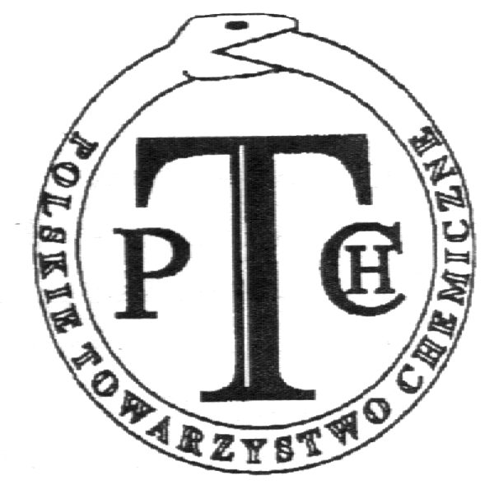oraz dziekan Wydziału Chemii prof. dr hab. Joanna Karpińska

POLSKIE TOWARZYSTWO CHEMICZNE

ODDZIAŁ BIAŁOSTOCKI

serdecznie zaprasza na cykl wykładów

Pana insp. w st. spocz. dr Waldemara Krawczyka
z Uniwersytetu Humanistyczno-Przyrodniczego im. Jana Długosza w Częstochowie
Dyrektora Centralnego Laboratorium Kryminalistycznego Policji (w latach 2013-2016)

„Geneza przestępczości zorganizowanej w Polsce”
w dniu 20 maja 2024 r. o godzinie 11.30 w auli 2044

„Zorganizowana przestępczość narkotykowa w Polsce”
„Udział polskich grup przestępczych w strukturach międzynarodowych”
w dniu 27 maja 2024 r. o godzinie 11.30 w auli 2044

na Wydziale Chemii Uniwersytetu w Białymstoku, ul. Ciołkowskiego 1K.

